**FACULDADE DE TECNOLOGIA DO IPIRANGA**

**CURSO DE ANÁLISE E DESENVOLVIMENTO DE SISTEMAS**

DEISE DE ALMEIDA DOMINGUES

GIOVANNA FONSECA DA SILVA

**Proposta Técnica**

Musician & Match

Plataforma para conectar músicos a eventos

**Orientador:** Prof. Rodrigo Bossini Tavares Moreira

**Professor da Disciplina:** Prof. Carlos Henrique Verissimo Pereira

SÃO PAULO

2024

Sumário

Proposta Técnica – Musician & Match 3

Visão geral do produto 3

Definição das partes interessadas 3

Especificação de personas 3

Persona 1 – Contratante Casual 4

Persona 2 – Música freelancer 4

Persona 3 – Músico à procura de banda 5

Modelagem SQL 5

Diagramas UML 7

Diagrama de caso de uso 7

Diagrama de Classes 8

Arquitetura de solução 8

Ecossistema da Solução de Software 9

# Proposta Técnica – Musician & Match

## Visão geral do produto

O **Musician & Match** é um aplicativo móvel desenvolvido para conectar contratantes a músicos profissionais, simplificando a busca por instrumentistas para eventos de diversos tipos. Com uma interface intuitiva e organizada, a plataforma oferece filtros por região e data, além de exibir informações de contato dos músicos e um sistema de avaliação pós-evento, garantindo uma experiência eficiente e acessível para os usuários.

Diferente de plataformas que intermediam contratações e pagamentos, o **Musician & Match** atua apenas como um facilitador, permitindo que contratantes encontrem músicos disponíveis para a data desejada e entrem em contato diretamente para negociações externas. Seja para apresentações solo ou substituições em bandas, o aplicativo atende tanto a demandas informais, como um violonista para um jantar, quanto a eventos menores que normalmente não são atendidos por empresas especializadas.

A dificuldade em encontrar músicos disponíveis, especialmente para eventos de menor porte, é um desafio frequente. Muitas soluções existentes são limitadas a redes de contatos restritas ou a agências que cobram altos valores. O **Musician & Match** surge como uma alternativa inovadora, permitindo que os próprios músicos ofereçam seus serviços de forma autônoma, sem intermediários. Dessa forma, a plataforma torna o processo mais ágil, acessível e personalizado, conectando profissionais qualificados a contratantes com eficiência.

## Definição das partes interessadas

No projeto **Musician & Match**, as partes interessadas são os principais usuários e envolvidos no funcionamento da plataforma. São eles:

* **Músicos**: Profissionais que desejam divulgar seus serviços e se conectar com contratantes. Eles podem cadastrar seu perfil, listar instrumentos que tocam, definir disponibilidade e receber contatos para negociações diretas.
* **Contratantes**: Usuários que buscam músicos para eventos e apresentações. Eles podem pesquisar por instrumentistas, aplicar filtros por localização e disponibilidade e entrar em contato diretamente com os músicos para negociação.
* **Administradores da Plataforma**: Responsáveis por gerenciar e manter o funcionamento do aplicativo, garantindo que as funcionalidades operem corretamente e que a plataforma seja segura e confiável.

## Especificação de personas

### **Persona 1 – Contratante Casual**

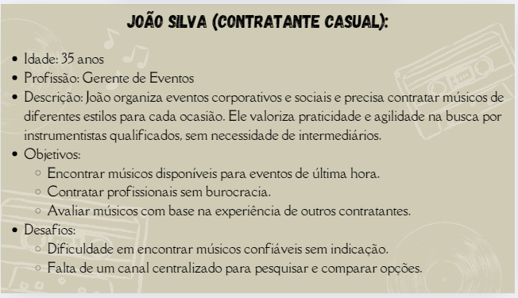

### **Persona 2 – Música freelancer**

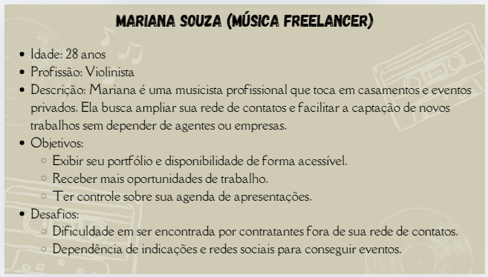

### **Persona 3 – Músico à procura de banda**

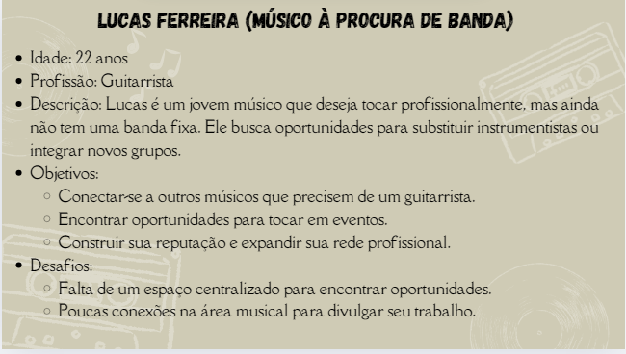

## Modelagem SQL

CREATE TABLE USUARIO (

CPF VARCHAR(11) PRIMARY KEY,

NOME VARCHAR(100) NOT NULL,

EMAIL VARCHAR(100) NOT NULL,

TELEFONE VARCHAR(15),

TIPO ENUM('COMUM', 'MUSICO') NOT NULL

);

CREATE TABLE INSTRUMENTO (

ID INT AUTO_INCREMENT PRIMARY KEY,

NOME VARCHAR(100) NOT NULL UNIQUE

);

CREATE TABLE MUSICO_INSTRUMENTO (

CPF_MUSICO VARCHAR(11),

ID_INSTRUMENTO INT,

PRIMARY KEY (CPF_MUSICO, ID_INSTRUMENTO),

FOREIGN KEY (CPF_MUSICO) REFERENCES USUARIO(CPF),

FOREIGN KEY (ID_INSTRUMENTO) REFERENCES INSTRUMENTO(ID)

);

CREATE TABLE DISPONIBILIDADE (

ID INT AUTO_INCREMENT PRIMARY KEY,

CPF_MUSICO VARCHAR(11),

ID_INSTRUMENTO INT,

DATA_INICIO DATE NOT NULL,

DATA_FIM DATE NOT NULL,

HORARIO_INICIO TIME NOT NULL,

HORARIO_FIM TIME NOT NULL,

FOREIGN KEY (CPF_MUSICO) REFERENCES USUARIO(CPF),

FOREIGN KEY (ID_INSTRUMENTO) REFERENCES INSTRUMENTO(ID),

CHECK (DATA_INICIO <= DATA_FIM),

CHECK (HORARIO_INICIO < HORARIO_FIM)

);

CREATE TABLE AVALIACAO (

ID INT AUTO_INCREMENT PRIMARY KEY,

CPF_USUARIO_COMUM VARCHAR(11),

CPF_MUSICO VARCHAR(11),

NOTA INTEGER CHECK (NOTA BETWEEN 0 AND 5),

COMENTARIO VARCHAR(500),

FOREIGN KEY (CPF_USUARIO_COMUM) REFERENCES USUARIO(CPF),

FOREIGN KEY (CPF_MUSICO) REFERENCES USUARIO(CPF)

);

## Diagramas UML

### Diagrama de caso de uso

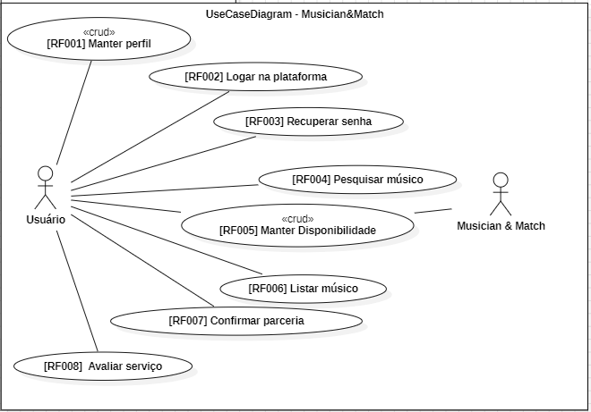

### Diagrama de Classes

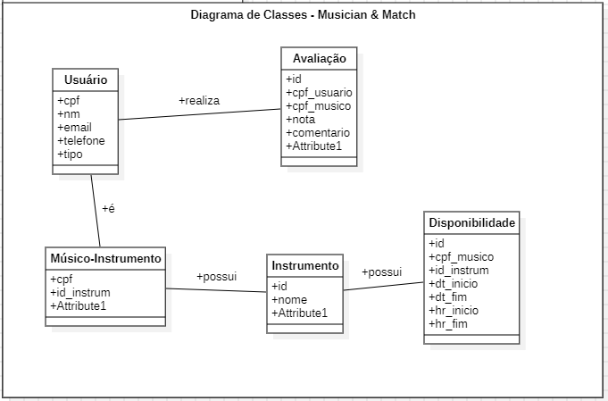

## Arquitetura de solução

(Desatualizada – Alterar linguagem de programação)

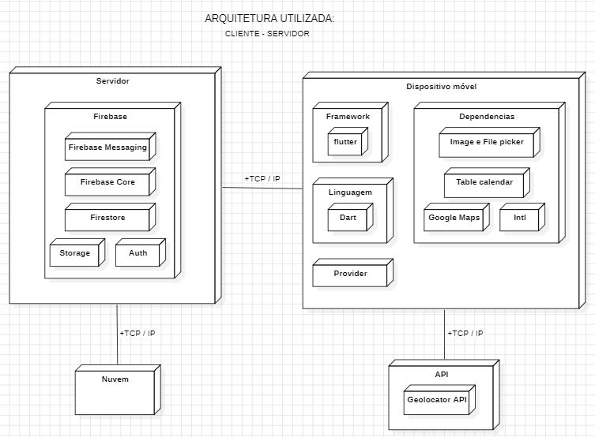

## Ecossistema da Solução de Software

